1.11 主题设置

1. 在菜单选项中，选择 设计—> 主题：

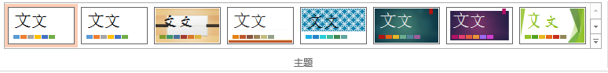

1. 自定义主题：

可以对原有的主题进行修改，然后将该主题存储，主题格式为xxx.thmx格式文件。

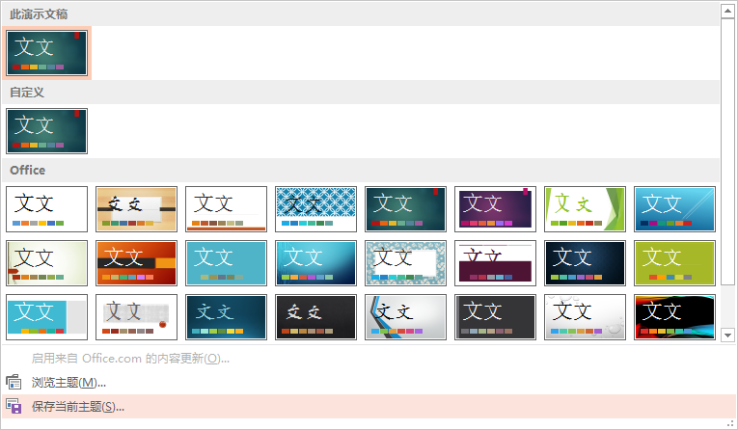

1. 变体：

在2013版中，另新加了**变体**，对选择的主题进行**修改**，具有颜色、字体、效果、背景样式功能。

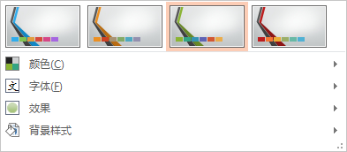

1. 设置背景格式：

